**Московский государственный технический**

**университет им. Н.Э. Баумана**

Факультет «Информатика и системы управления»

Кафедра ИУ5 «Системы обработки информации и управления»

Курс «Сетевые технологии в АСОИУ»

Отчет по лабораторной работе №4 «Беспроводные сети»

|  |  |  |
| --- | --- | --- |
| Выполнил: |  | Проверил: |
| студент группы ИУ5-63Б |  | преподаватель каф. ИУ5 |
| Терентьева Софья  дата, подпись ____________ |  | Антонов Артём Ильич  дата, подпись ____________ |
|  |  |  |

Москва, 2024 г.

Цель работы:

Закрепление теоретических знаний и развитие практических навыков проектирования беспроводных локальных сетей. Приобретение навыков защиты беспроводной сети.

Условие работы:

Создайте Wi-Fi сеть на основе точки доступа WRT300N, в которой находится A узлов и веб-сервер, содержащий сайт. На веб-сервере настройте DNS. Сеть защищена с помощью WPA2-PSK. Точка доступа подключена к маршрутизатору. Маршрутизатор подключен к Central Office серверу, а тот, в свою очередь – к базовой станции 3G/4G. В мобильной сети находится E устройств. Необходимо добиться просмотра веб-страницы со встроенных в устройства браузеров по ip-адресу и по доменному имени.

Дополнительное задание: к роутеру подключить коммутатор, к которому в свою очередь подключено 4 рабочих станции. Рабочие станции должны быть в 2-х разных подсетях и работать через VLAN. Только один VLAN должен иметь доступ к внешним ресурсам.

Ход работы:

1. Построим локальную сеть указанного вида:

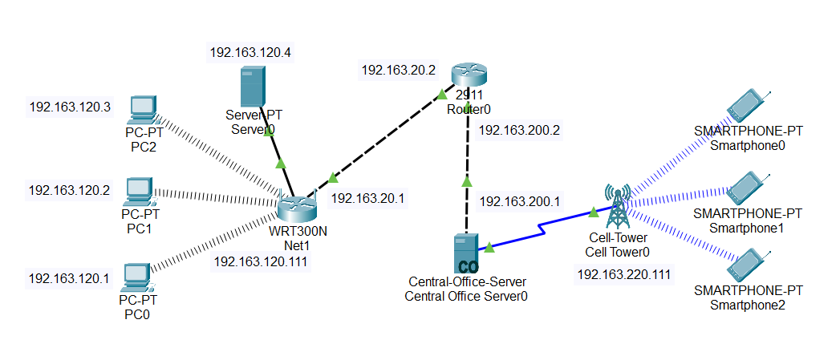

1. Зададим устройствам IP – адреса по номеру варианта. Для этого создадим четыре подсети: 192.163.120.0/24, 192.163.220.0/24 – с устройствами и 192.163.20.0/24, 192.163.200.0/24 – для взаимодействия роутеров. Настроим на устройствах Default Gateway.
2. Настроим Wi-Fi в первой подсети. Зададим имя сети, настроим защиту WPA2-PSK, настроим на роутере и устройствах статические IP – адреса:

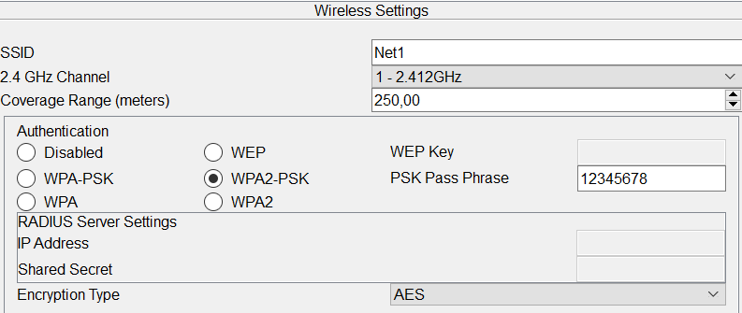

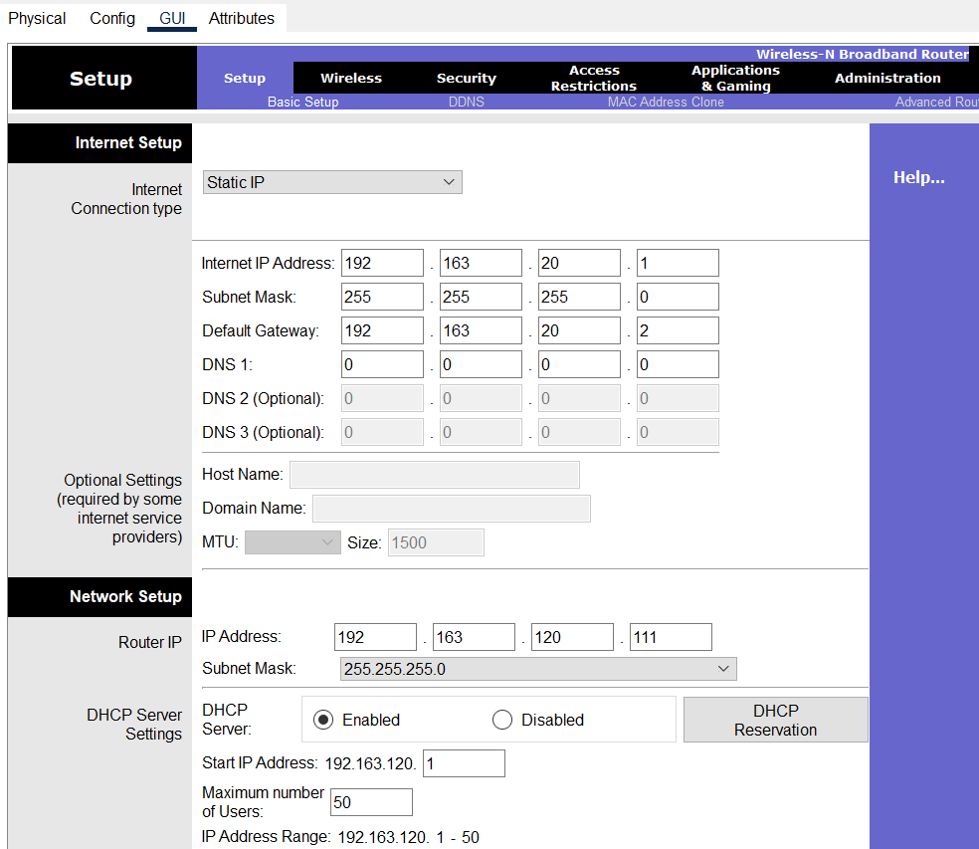

1. Настроим DNS – сервер:

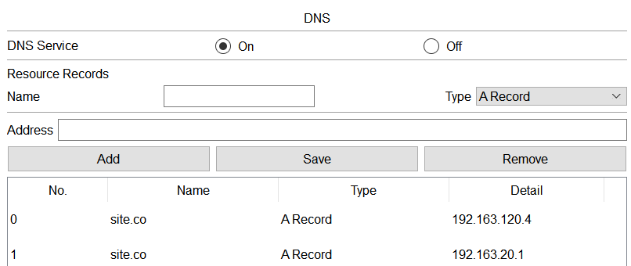

1. Настроим Wi-Fi во второй подсети. Настроим Central Office Server, в том числе через него настроим на роутере и устройствах динамические IP – адреса с использованием DHCP:

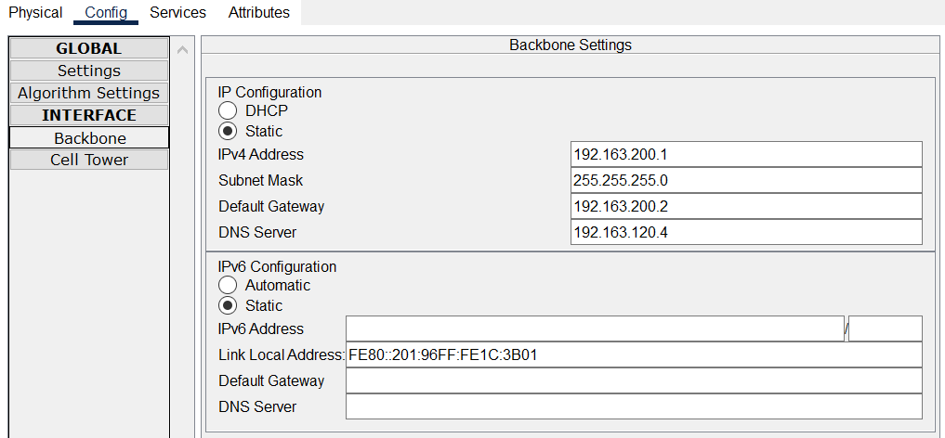

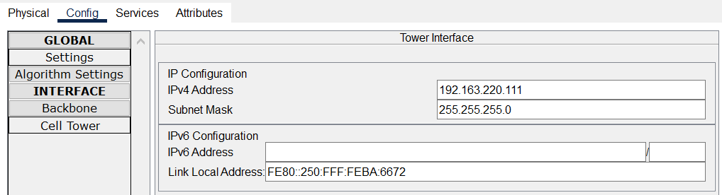

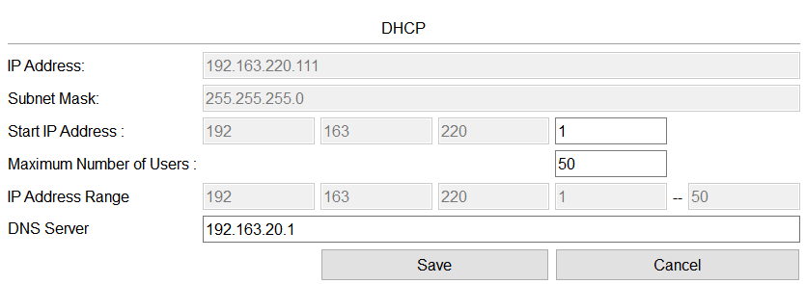

1. Настроим порт форвардинг на беспроводном роутере:

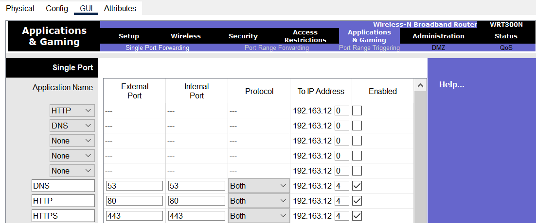

1. Проверим достижимость записи на DNS – сервере со смартфона:

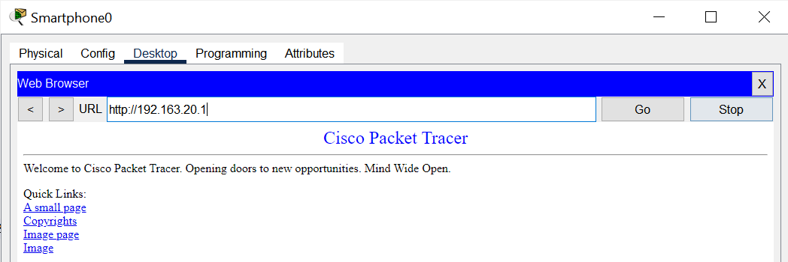

Результаты выполнения работы:

В процессе выполнения лабораторной работы я познакомилась с технологиями NAT, Port Forwarding и научилась применять их в локальных сетях.